МОСКОВСКИЙ ГОСУДАРСТВЕННЫЙ ТЕХНИЧЕСКИЙ
УНИВЕРСИТЕТ
им. Н.Э. Баумана

Факультет «Информатика и системы управления»
Кафедра «Систем обработки информации и управления»

ОТЧЕТ
Лабораторная работа № 2 по дисциплине «Методы машинного обучения»
Тема: «Обработка признаков (часть 2)»

ИСПОЛНИТЕЛЬ: Трифонов Д.А.
ФИО
группа ИУ5-22М

подпись
" " 2026 г.

ПРЕПОДАВАТЕЛЬ: Гапанюк Ю.Е.
ФИО

подпись

" " 2026 г.

Москва - 2026
Задание
- Выбрать один или несколько наборов данных (датасетов) для решения следующих задач. Каждая задача может быть решена на отдельном датасете, или несколько задач могут быть решены на одном датасете. Просьба не использовать датасет, на котором данная задача решалась в лекции.
- Для выбранного датасета (датасетов) на основе материалов лекций решить следующие задачи:
  - масштабирование признаков (не менее чем тремя способами)
  - обработку выбросов для числовых признаков (по одному способу для удаления выбросов и для замены выбросов)
  - обработку по крайней мере одного нестандартного признака (который не является числовым или категориальным)
  - отбор признаков:
    - один метод из группы методов фильтрации (filter methods)
    - один метод из группы методов обертывания (wrapper methods)
    - один метод из группы методов вложений (embedded methods)

Подготовка к выполнению. Установка и импорт библиотек

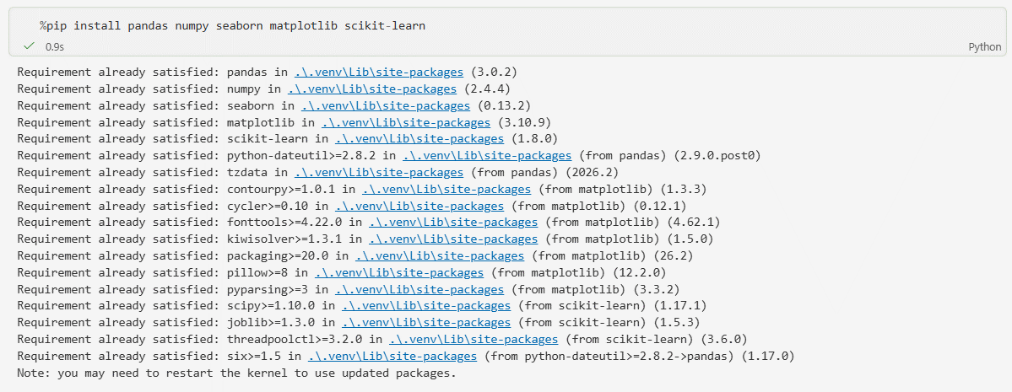

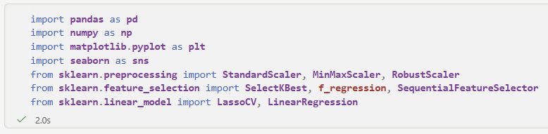

Выбрать набор данных (датасет), содержащий категориальные и числовые признаки и пропуски в данных

Выбран датасет House Prices с ресурса Kaggle. Датасет с числовыми и категориальными признаками, есть пропуски.

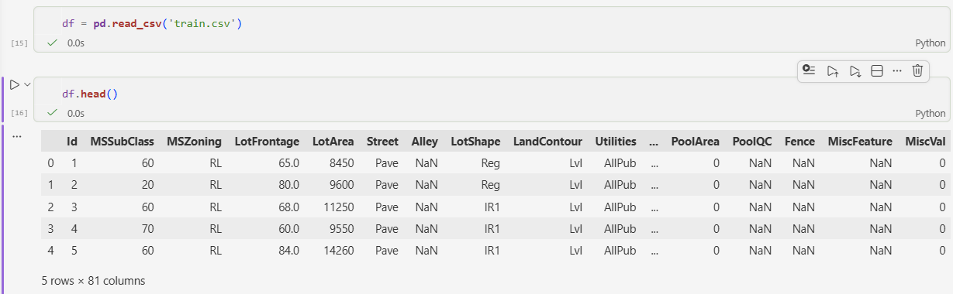

Масштабирование
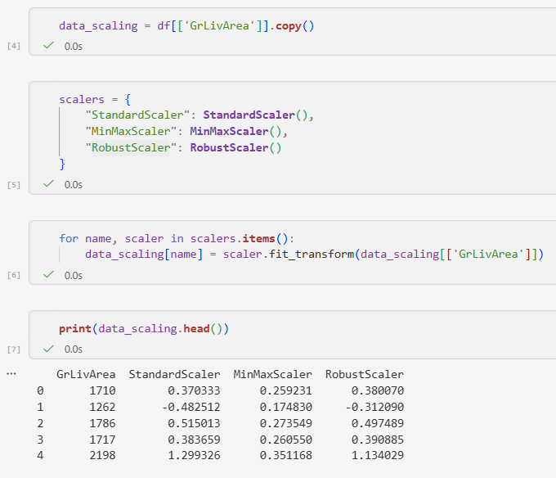

Обработка выбросов

С удалением:

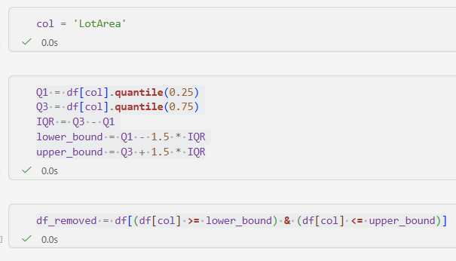

Результаты:

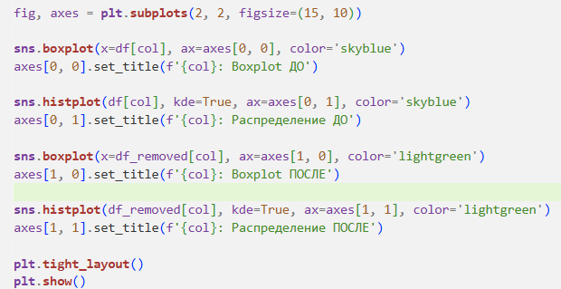

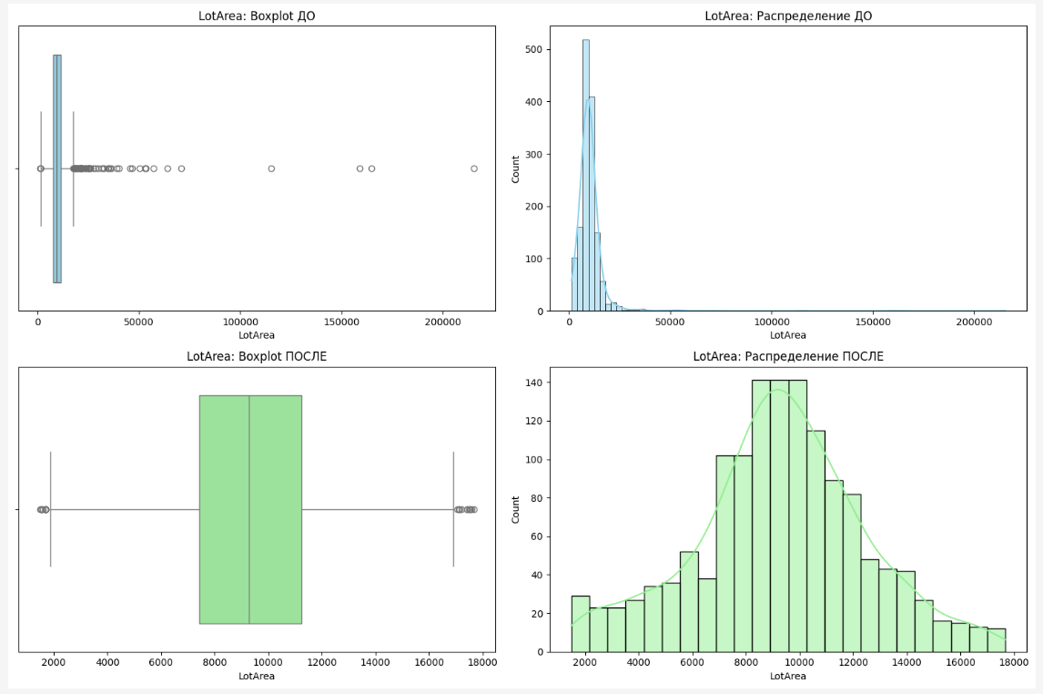

Замена выбросов:

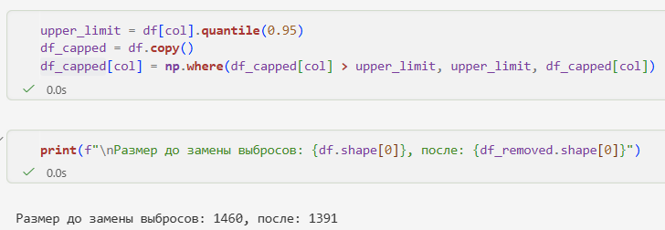

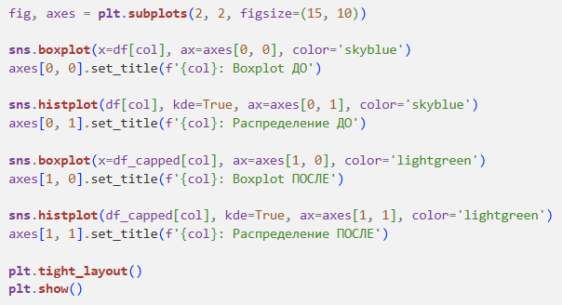

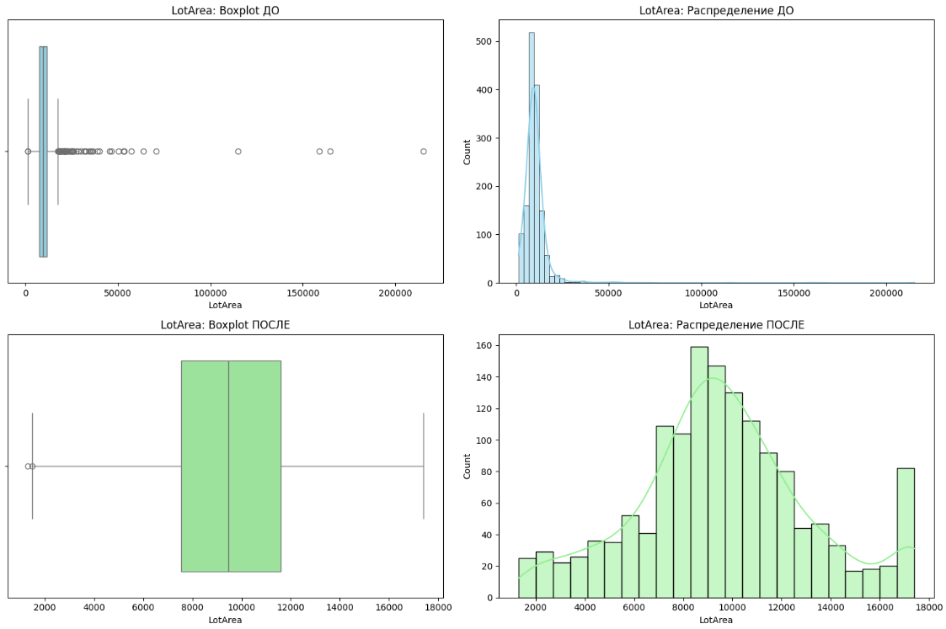

Примерно тот же результат, но после замены элементов в датасете осталось чуть больше.

Обработка нестандартного признака

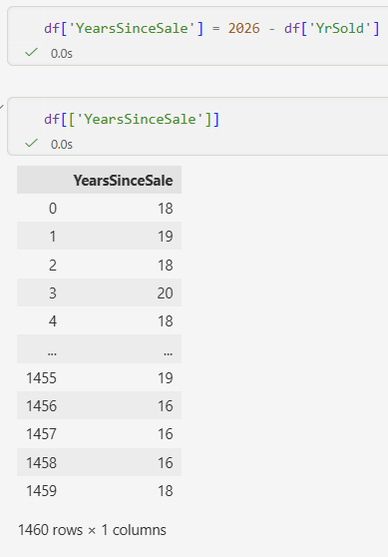

Отбор признаков

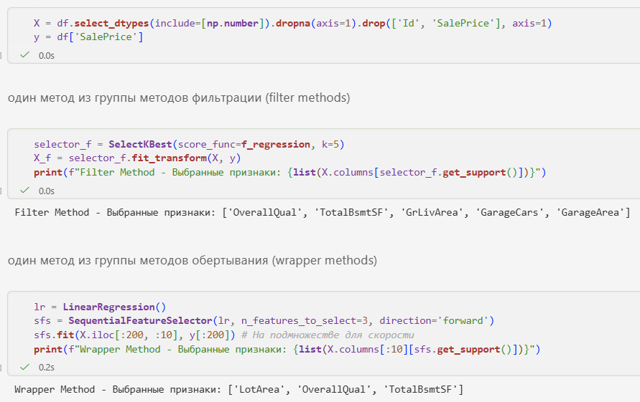
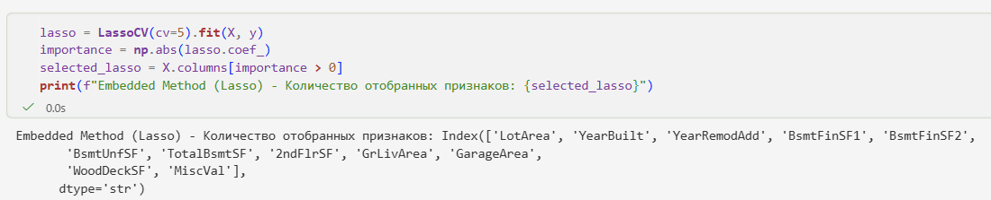

Вывод:
В ходе лабораторной работы была проведена комплексная подготовка набора данных House Prices с использованием продвинутых методов предварительной обработки.
- Масштабирование признаков: были изучены методы StandardScaler и MinMaxScaler, а итоговое преобразование выполнено с помощью RobustScaler, который минимизирует влияние аномальных значений на обучение модели.
- Работа с выбросами: применен метод Capping (винзоризация) для признака LotArea. Это позволило сохранить объем выборки, ограничив влияние экстремальных значений 95-м перцентилем.
- Обработка нестандартных признаков: временной признак года продажи был преобразован в интервальную величину (количество лет с момента продажи), что делает данные более пригодными для линейных моделей.
- Многофакторный отбор признаков:
  - Проведен сравнительный анализ методов фильтрации (статистический тест), обертывания (SFS) и вложений.
  - В качестве финального этапа использован Embedded method (Lasso), который позволил автоматически исключить мультиколлинеарные и малозначимые признаки, оставив только наиболее информативные параметры для предсказания стоимости жилья.
В результате проделанной работы размерность признакового пространства была оптимизирована, а данные приведены к виду, обеспечивающему более высокую обобщающую способность будущей модели машинного обучения.

